DAS RIESENRAD IN WIEN

Aufgabe 1 – Was machst du in deiner Freizeit?
- Was machst du am Wochenende und in den Ferien? Wie lange, mit wem und wie oft machst du das? Erzähl einem Mitschüler/einer Mitschülerin über deine Freizeitaktivitäten.
ins Kino, in die Disko gehen
einen Ausflug machen
Sport treiben

einen Freizeitpark besuchen
Musik hören/ machen

faulenzen
ein Konzert besuchen

lesen
shoppen

Aufgabe 2 – In welchen Freizeitparks warst du?
- In welchen Freizeitparks warst du schon?
  - In den Niederlanden?
  - In Deutschland?
  - In Österreich?

Aufgabe 3 – Verschiedene Attraktionen in einem Freitzeitpark
- Kombiniere die Namen der Attraktionen mit den Bildern.

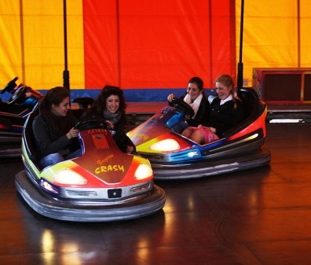 | 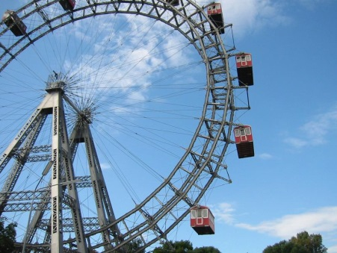 | 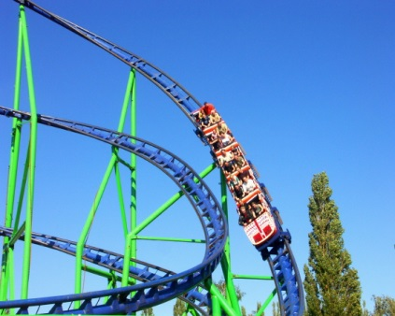
a | b | c
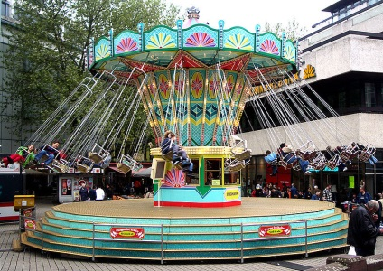 | 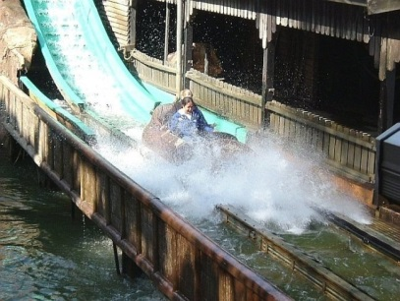 | 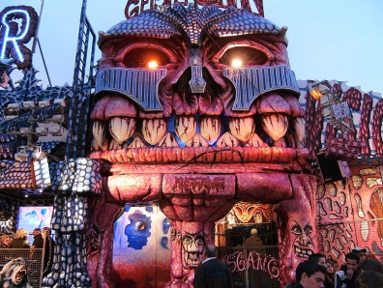
d | e | f
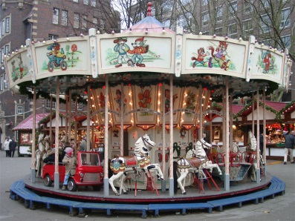 | 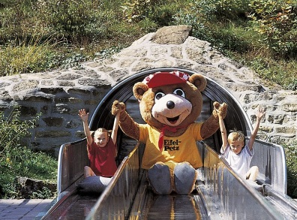 | Achterbahn  Autoscooter  Geisterbahn  Kettenkarussel  Riesenrad  Karussel  Rutsche  Wildwasserbahn | ___  ___  ___  ___  ___  ___  ___  ___
g | h

- Welche Attraktion findest du am tollsten? Warum?
weil …

- Welche Attraktion gefällt dir gar nicht? Was ist der Grund?
weil …

Aufgabe 4 – Der Wiener Prater und das Riesenrad – Erlebnisberichte
Lies die Texte und beantworte die Fragen auf Niederländisch.
“Wunderbarer Freizeitpark”
Wer in Wien weilt und vielleicht sogar noch mit Kindern oder Jugendlichen unterwegs ist, dem kann ich definitiv den Prater empfehlen.
Zu erreichen ist der Prater sehr leicht mit der S-Bahn, U-Bahn oder Strassenbahn. In diesem fantastischen Vergnügungspark gibt es Attraktionen für die ganz Kleinen wie Karussel-Fahren, für Teenager wie Scooter fahren, aber auch Erwachsene haben ihre Freude - z.B. auf dem weltbekannten Riesenrad, welches schon seit 1897 seine Runden dreht. Es wurde zur Feier des 50. Thronjubiläums Kaiser Franz Josephs I. errichtet und war zur damaligen Zeit das größte Riesenrad der Welt, für viele leider eine unbezahlbare Attraktion.
Für Verköstigung ist auch gesorgt - es gibt Würstelstände oder aber auch das bekannte Schweizer Hau, ein Restaurant. Am Ende des Tages ist man einiges an Geld los - dennoch empfehle ich einen Praterbesuch sehr.

“Empfehlenswerte Sehenswürdigkeit von Wien”
Der Prater ist eine ausgezeichnete Sehenswürdigkeit von Wien. Diesen sollte man immer bei einem Wienbesuch einplanen. Egal ob mit Kinder oder ohne bleibt der Besuch in ewiger Erinnerung.
Man kann viel Spaß erleben, das Riesenrad besuchen und Wien von oben ausgezeichnet sehen, das neue Wachsfigurenkabinett besuchen, welches genauso sehenswert ist wie in London, sowie alle anderen Attraktionen im Pratergelände. Für Kinder ein Erlebnis egal wie alt. Die Ringelspiele im Prater werden für unvergessliche Momente sorgen.

“Abwechslungsreicher Tag mit vielen Aktivitäten”
Der Prater besteht aus Ausstellungen (z.B. Madam Tussaud´s), aus Fahrgeschäften wie das Riesenrad, das Wahrzeihen von Wien, dem 93 m hohen Kettenkarussel, Achterbahnen, Imbissen und verschiedenen Restaurants. Aber darüberhinaus gibt es den riesigen Waldpark, der sich toll mit dem Fahhrad erschließen lässt, die auch vor Ort gemietet werden können. Es gibt auch überdachte Räder für 4 Personen, die gerade für Gruppen super geeignet sind.

“Ein einmaliges Erlebnis ”
Ein besonderes Erlebnis war das Dinner in einem Waggon auf dem Riesenrad, wo Filme wie Der dritte Mann und ein James Bond-Abenteuer gedreht wurde. Ein perfekt gedeckter Tisch war für 2 Personen im Riesenrad-Waggon vorbereitet und der Empfang und Service ausgezeichnet. Die Fahrt umfasste fünf Runden (ca. 2 Stunden insgesamt) auf dem Riesenrad, wobei für die erste Fahrt der Aperitif serviert wurde. Für die Vorspeise war die zweite Runde vorgesehen und für den Hauptgang zwei Runden. Auf einer weiteren Runde wurde die Nachspeise serviert und bei der fünften Runde gab es Kaffee, und Digestif. Das Essen war sehr schmackhaft und die Aussicht auf dem höchsten Punkt (fast 65 Meter) wunderschön.

Nach: http://www.tripadvisor.de/ShowUserReviews-g190454-d245668-r114902080-The_Vienna_Prater-Vienna.html

- Welche Attraktionen und Aktivitäten gibt es im Prater?

- Wie wird das Riesenrad noch genannt?

- Wann wurde das Riesenrad gebaut?

- Zu welcher Gelegenheit wurde es gebaut?

- Wie hoch kommt man mit dem Riesenrad?

- Was kann man von oben sehen?

- Wie sieht ein Abendessen im Riesenrad aus? Beschreibe es ausführlich.

Aufgabe 5 – Karten bestellen für das Riesenrad
Das Riesenrad ist ein beliebtes Ausfahrtsziel. Deshalb lohnt es sich vorher Karten zu bestellen. Du rufst bei der Kundeninformation vom Riesenrad an und möchtest Karten bestellen. Du versuchst die Karten so günstig wie möglich zu bekommen. Du kannst selber entscheiden, mit wem du hingehst.
Einer deiner Mitschüler/Mitschülerinnen spielt die Person im Reservierungsbüro.
Hier gibt es einige Redemittel und Informationen, die du verwenden kannst. Für die Person im Reservierungsbüro gibt es auf der darauf folgenden Seite auch noch ‚Inside-Information‘ über das Riesenrad.

Reservierungsbüro | der Kunde/die Kundin
Guten Tag. Wie kann ich Ihnen helfen? | * Karte für Riesenrad bestellen *
Wann?  Wie viele Personen? | * Ich möchte/ würde gerne ...  Ermäßigung möglich?  Mit Wien-Karte? *
Es gibt zurzeit günstige Kombitickets...  Ich empfehle Ihnen...  Wir bieten... | * Ich finde ... toll. Es ist eine gute Idee.  Ihr Vorschlag gefällt mir./ ... klingt gut.  Öffnungszeiten? *
Unterschiedlich.  Wann kommen Sie genau (Monat, Tag)? | * Wo Karten abholen?  Wie viel kostet es?  Wie bezahlen? *
Das macht ... Euro zusammen.  Bar oder mit Karte? | * Vielen Dank für die Infomationen und Ihre Hilfe. *
Gern geschehen. Auf Wiederhören.

Preise:
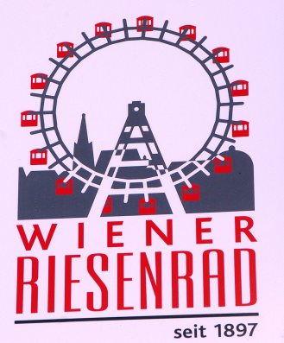
Erwachsene Euro 9,00
mit WIEN-Karte Euro 8,00

Familienkarten
2 Erwachsene + 2 Kinder bis 14 Jahre Euro 23,00
2 Erwachsene + 3 Kinder bis 14 Jahre Euro 24,00
2 Erwachsene + 4 Kinder bis 14 Jahre Euro 25,00

Kombitickets:
Riesenrad & Madame Tussauds Euro 22,00
Riesenrad & Liliputbahn Euro 10,70

Riesenrad & Tiergarten Schönbrunn
Kombipreis Erwachsene: Euro 18,00
Kombipreis Kinder: Euro 8,50
Öffnungszeiten:
1. Januar 10:00 – 22:00 Uhr
2. Januar – 8. Januar 10:00 – 21:45 Uhr
9. Januar – 20 Januar geschlossen
21. Januar – 29. Februar 10:00 – 19:45 Uhr
1. März – 26. April 10:00 – 21:45 Uhr
27. April – 02. September 09:00 – 23:45 Uhr
03. Sep. – 30. September 09:00 – 22:45 Uhr
1. Okt. – 30. Dezember 10:00 – 21:45 Uhr
31. Dezember 10:00 – 02:00 Uhr

